**LAPORAN KEMAJUAN**

**PENGEMBANGAN SISTEM INFORMASI MANAJEMEN SURAT (SIMAS) JURUSAN MATEMATIKA**



Tim Peneliti:

|  |  |  |
| --- | --- | --- |
| Nama | NIDN/No.Reg | Jabatan |
| Ir. Fariani Hermin I., M.T. | 0011026006 | Ketua Peneliti |
| Andrean Oktavianus H.S | 3135136215 | Anggota Peneliti 1 |
| Tiara Amelia | 3135136211 | Anggota Peneliti 2 |

**JURUSAN MATEMATIKA**

**FAKULTAS MATEMATIKA DAN ILMU PENGETAHUAN ALAM**

**UNIVERSITAS NEGERI JAKARTA**

**2015**

# HALAMAN PENGESAHAN

**PENELITIAN DOSEN FMIPA UNJ**

|  |  |  |  |  |  |
| --- | --- | --- | --- | --- | --- |
| **Judul Penelitian** | : | Pengembangan Sistem Informasi Manajemen Surat (SIMAS) Jurusan Matematika | | | |
| **Nama Rumpun Ilmu** | : | MIPA | | | |
| **Ketua Peneliti** |  |  | | | |
| Nama Lengkap | : | Ir. Fariani Hermin I., M.T. | | | |
| NIDN | : | 0011026006 | | | |
| Jabatan Fungsional | : | Lektor | | | |
| Program Studi | : | Sistem Komputer | | | |
| No. HP | : | 08158780095 | | | |
| Alamat Surel (email) | : | [farianihermin@yahoo.com](mailto:farianihermin@yahoo.com) | | | |
| **Anggota Peneliti (1)** |  |  | | | |
| Nama Lengkap | : | Andrean Oktavianus Halim Saputra | | | |
| No. Registrasi | : | 3135136215 | | | |
| Perguruan Tinggi | : | Universitas Negeri Jakarta | | | |
| **Anggota Peneliti (2)** |  |  | | | |
| Nama Lengkap | : | Tiara Amelia | | | |
| NIDN | : | 3135136211 | | | |
| Perguruan Tinggi | : | Universitas Negeri Jakarta | | | |
| **Biaya Penelitian** | : | Rp. 15.000.000,-  (Lima belas Juta Rupiah) | | | |
|  | | |  | Jakarta, 30 Maret 2015 |
| Mengetahui,  Ketua Jurusan Matematika  Drs. Makmuri, M.Si.  NIP. 19640715 198903 1 006 | | |  | Ketua Peneliti,  Ir. Fariani Hermin I., M.T.  NIP. 196002111987032001 |
| Mengetahui,  Pembantu Dekan I FMIPA  Dr. Muktiningsih N., M.Si.  NIP. 19640511 198903 2 001 | | | | |

# DAFTAR ISI

HALAMAN PENGESAHAN i

DAFTAR ISI ii

BAB IPENDAHULUAN 1

A. Latar Belakang Masalah 1

B. Fokus Penelitian 2

C. Perumusan Masalah 2

D. Manfaat Penelitian 2

BAB IITINJAUAN PUSTAKA 3

A. Sistem Informasi Manajemen 3

B. Surat 4

C. Integrasi IT dengan manajemen surat menyurat 5

BAB IIITUJUAN DAN MANFAAT PENELITIAN 6

A. Tujuan Penelitan 6

B. Manfaat Penelitian 6

BAB IVMETODE PENELITIAN 7

A. Tempat dan Waktu Penelitian 7

B. Pendekatan dan Metode Penelitian 7

C. Langkah-langkah Penelitian Pengembangan. 7

D. Metode Analisis Data 8

BAB VHASIL YANG SUDAH DICAPAI 9

BAB VIRENCANA TAHAPAN BERIKUTNYA 18

BAB VIIKESIMPULAN DAN SARAN 19

A. Kesimpulan 19

B. Saran 19

DAFTAR PUSTAKA 20

# BAB I

# PENDAHULUAN

## Latar Belakang Masalah

Komunikasi merupakan salah satu faktor penting dalam kehidupan sehari-hari, termasuk dalam berorganisasi atau perkantoran. Komunikasi dapat dilakukan secara lisan maupun tertulis. Komunikasi lisan dilakukan dengan tatap muka atau menggunakan perangkat teknologi seperti telepon dan internet. Komunikasi tertulis biasa dilakukan menggunakan lembaran kertas atau biasa dinamakan surat. Surat dibuat menggunakan aplikasi pengolah kata seperti Ms. Microsoft word kemudian dicetak menggunakan mesin pencetak dan dikirim ke tujuan melalui jasa pengiriman seperti POS atau kurir.

Komunikasi melalui surat masih dilakukan di instansi-instansi seperti UNJ, khususnya Jurusan Matematika, mengingat jenis surat yang dibuat merupakan surat kedinasan yang memang dibutuhkan bukti fisik surat sebagai arsip. Menurut penuturan staf administrasi Jurusan Matematika melalui diskusi informal, Jurusan Matematika melalui staf administrasi mengelola surat masuk dan keluar baik dari internal UNJ maupun pihak luar. Jurusan Matematika memberlakukan prosedur standar dalam pengelolaan surat masuk dan keluar. Surat masuk dicatat dalam buku khusus surat masuk yang berisi informasi tentang surat tersebut, seperti nomor surat, tanggal pembuatan surat, nama pengirim surat, tujuan surat, penerima surat, penandatangan surat, dan hal-hal lain yang mencakup maksud dan tujuan pengiriman surat. Sementara surat keluar dibuat oleh admin dan dicatat dalam buku surat keluar dengan mencantumkan informasi seperti nomor surat keluar, tanggal pembuatan surat, nama dan alamat penerima surat, maksud dan tujuan surat dibuat dan penandatangan surat.

Pengelolaan surat yang dilakukan oleh staf administrasi di Jurusan Matematika baik untuk surat masuk maupun surat keluar terkadang mengalami beberapa kendala, seperti waktu pencatatan, penyimpanan buku dan bukti fisik surat sebagai arsip, tindak lanjut dari surat masuk dan pencarian data surat. Proses pencatatan dan pengarsipan yang sudah dilakukan menimbulkan permasalahan lain, seperti ruang penyimpanan arsip yang kurang memadai dan proses pencarian yang terkadang membutuhkan waktu disaat akan menggunakan arsip surat. Pengelonaan surat seperti pencatatan dan pengarsipan surat masuk dan keluar yang dilakukan oleh Jurusan Matematika dirasa kurang efektif dan efesien.

Pemanfaatan teknologi dapat meningkatkan efektifitas dan efesiensi pengelolaan surat di Jurusan Matematika. pengelolaan surat seperti pencatatan dan penyimpanan menggunakan perangkat teknologi akan mempermudah dalam penyimpanan dan pencarian arsip surat, karena surat disimpan dalam bentuk digital. Pencatatan yang dilakukan menggunakan komputer akan mempermudah dalam pembuatan laporan surat masuk dan keluar di Jurusan Matematika FMIPA UNJ. Oleh karena ini penelitian ini akan mengembangkan suatu sistem informasi manajemen surat untuk pengelolaan surat khususnya untuk surat masuk dan keluar di Jurusan Matematika FMIPA UNJ.

## Fokus Penelitian

Fokus dalam penelitian ini adalah pengembangan sistem informasi manajemen suratdi Jurusan Matematika untuk pengelolaan surat khususnya surat masuk dan keluar. Penelitian dilakukan Jurusan Matematika FMIPA UNJ.

## Perumusan Masalah

Rumusan masalah dalam penelitian ini adalah: bagaimana bentuk sistem informasi manajemen surat yang dapat dikembangkan untuk pengelolaan surat masuk dan surat keluar di Jurusan Matematika FMIPA UNJ.

## Manfaat Penelitian

Hasil penelitian ini dapat dimanfaatkan oleh:

1. Staf Administrasi Jurusan Matematika, sebagai alat bantu dalam pengelolaan surat masuk dan keluar di Jurusan Matematika FMIPA UNJ.
2. Pimpinan Jurusan Matematika, sebagai *stake holder* agar surat masuk dan keluar dapat di informasikan dengan cepat dan tepat sasaran.
3. Sivitas akademika dan masyarakat, sebagai penerima layanan surat Jurusan Matematika.

# BAB II

# TINJAUAN PUSTAKA

## Sistem Informasi Manajemen

Menurut Robert A. Leitch/K. Roscoe Davis, sistem informasi adalag suatu sistem di dalam suatu organisasi yang memeprtemukan kebutuhan pengolahan transaksi harian, mendukung operasi, bersifat manajerial kegiatan strategi dari suatu oerganisasi dan menyediakan pihak luar tertentu dengan laporan-laporan yang diperlukan.(Jogianto, 2005). Sistem informasi memiliki elemen utama, yaitu data yang menyediakan informasi, prosedur yang memberihatu pengguna bagaimana mengoperasikan sistem informasi, menyelesaikan masalah, emmbuat keputusan dan menggunakan sistem informasi tersebut. Data yang digunakan dalam sistem informasi akan diolah dan dimanipulasi sehingga menghasilkan informasi yang dapat disebarluaskan di lingkungan sekitar. Kualitas sistem informasi bergantung pada dua hal, yaitu akurasi dan relevansi informasi. Akurasi yang dimaksud adalah informasi yang disajikan harus bebas dari kesalahan, sementara relevan dalam informasi maksudnya adalah informasi tersebut dapat memberikan manfaat/masukan bagi penerimanya.

Sistem informasi manajemen (SIM) menurut Raymond McLeoud Jr., adalah sebuah sistem yang berbasis komputer yang menyediakan informasi bagi beberapa pemakai degan kebutuhan yang serupa. (McLeod Jr., 2004). SIM akan menyediakan informasi dengan menggunakan dua jenis subsistem pengolah data dalam basis data, yaitu perangkat lunak penulis laporan dan model matematika. perangkat lunak oenulis laporan akan menyediakan laporan dalam bentukperiodik dan laporan khusus, sementara model matematika menyediakan informasi dalam bentuk hasil simulasi. Model ini mensimulasikan suatu entitas dan dapat bersifat statis atau dinamis, probabilistik atau deterministik, dan optimalisasi. Model dirancang sehingga manajer dapat menentukan skenarionya dan menetapkan nilai-nilai pada variabel keputusan.

## Surat

Surat merupakan salah satu alat komunikasi tertulis berbentuk lembaran kertas dan memuat informasi yang akan disampaikan oleh seseorang kepada orang lain. Informasi tersebut dapat berupa pemberitahuan, pertanyaan, permintaan, laporan, peringatan dan lain sebagainya. Selain sebagai alat komunikasi, surat berfungsi juga sebagai alat bukti tertulis, alat pengingat, dokumentasi historis, pedoman tindakan, jaminan keamanan, duta atau wakil organisasi, dan lain sebagainya. Surat yang dibuat atau diterima sudah selayaknya ditata agar mudah dalam pencarian informasi. Penataan surat merupakan kegiatan menata surat yang dimulai dari penerimaan surat masuk, pengolahan atau penyelesaiannya sampai surat tersebut disimpan dan pembuatan surat keluar. (Andika, 2011)

Pembuatan surat dilakukan oleh seseorang atau institusi saat ini menggunakan perangkat komputer. Surat yang dihasilkan dicetak dalam lembaran kertas. Dengan berkembangnya teknologi, surat tidak harus dicetak dalam lembaran kertas, karena jika dilihat dari jenis pengirimannya, surat dapat dikelompokkan menjadi dua jenis, yaitu surat cetak kilat dan surat elektronik. Sementara dari sifatnya, surat dibagi menjadi tiga kelompok, yaitu surat dinas, surat pribadi, dan surat niaga.

Surat dinas tidak dapat dikirim menggunakan surat elektronik tanpa ada bukti fisik surat cetaknya. Oleh karena itu surat dinas dapat dikirim menggunakan surat elektronik dengan melampirkan bukti fisik surat cetak yang sudah dibuatkan filenya.

Surat yang diterima ataupun dikeluarkan oleh suatu institusi harus diarsipkan dalam bentuk penyimpanan berkas. Arsip sendiri merupakan catatan tertulis baik dalam bentuk gambar ataupun bagan yang memuat keterangan-keterangan mengenai suatu subjek (pokok persoalan) ataupun peristiwa yang dibuat orang untuk membantu day ingat orang tertentu (Barthos, 2007). Berdasar dari pengertian tersebut, dokumen yang dapat diarsipkan meliputi: surat-surat, kwitansi, faktur, pembukuan, daftar gaji, daftar harga, kartu penduduk, bagan organisasi, foto-foto kegiatan dan lain sebagainya. Dengan kata lain, surat-surat atau dokumen yang telah dibuat untuk operasional suatu organisasi akan menjadi arsip jika disimpan setelah digunakan.

## Integrasi IT dengan manajemen surat menyurat

Tata persuratan merupakan tahap penciptaan dalam daur hidup Arsip. Kegiatan tata persuratan menyangkut materi yang lingkupnya esensial dalam komunikasi kedinasan yang meliputi penentuan jenis surat, sifat, format surat yang menampung bentuk redaksional serta penggunaan sarana pengamanan surat, serta kewenangan penandatanganan. Pembakuan elemen-elemen dalam tata peraturan tersebut apabila dilaksanakan dengan benar dan konsisten maka efisiensi dan efektifitas dalam rangka menciptakan tata persuratan yang berdaya guna dan berhasil guna dapat diwujudkan.

Budaya paperless-work system dapat dikembangkan dengan implementasi teknologi informasi sehingga praktek administrasi yang sarat dengan verifikasi manual dapat digantikan dengan verifikasi elektronik. Sistem IT untuk manajemen surat menyurat pada akhirnya memerlukan *cost* yang lebih minimal dibanding tata manajemen surat menyurat standar. Selain itu beberapa manfaat lain dengan implementasi IT dalam manajemen surat menyurat adalah (Santi, 2013):

* Resiko kehilangan data relatif lebih kecil
* Lebih cepat dalam melakukan pencarian surat
* Tidak ditemukan penggandaan nomor surat
* Log history surat masuk dan keluar tersimpan dalam database sehingga bersifat abadi.

# BAB III

# TUJUAN DAN MANFAAT PENELITIAN

## Tujuan Penelitan

Tujuan dalam penelitian ini adalah mengembangkan aplikasi pencatatan surat masuk dan keluar di Jurusan Matematika FMIPA UNJ.

## Manfaat Penelitian

Hasil penelitian ini dapat dimanfaatkan oleh:

1. Staf Administrasi Jurusan Matematika, sebagai alat bantu dalam pengelolaan surat masuk dan keluar di Jurusan Matematika FMIPA UNJ.
2. Pimpinan Jurusan Matematika, sebagai *stake holder* agar surat masuk dan keluar dapat di informasikan dengan cepat dan tepat sasaran.
3. Sivitas akademika dan masyarakat, sebagai penerima layanan surat Jurusan Matematika.

# BAB IV

# METODE PENELITIAN

## Tempat dan Waktu Penelitian

Penelitian ini akan dilakukan di Jurusan Matematika FMIPA UNJ pada kurun waktu Mei – Oktober di tahun anggaran 2015.

## Pendekatan dan Metode Penelitian

Penelitian ini menggunakan prosedur penelitian *Research and Development,* dengan tujuan untuk mengembangkan modul pembelajaran elektronik yang dapat mengatasi berbagai masalah yang terjadi di kelas pada pelajaran matematika. Menurut Gay, L.R., Mills, Geofttrey E. and Peter Airasian (2009), seperti dikutip oleh Atwi Suparman (2011): *“R&D is the process of researching consumer needs and then developing products to fulfill those needs. The products: Training materials, learning materials, media materials, management systems”.*(Suparman, 2010)

## Langkah-langkah Penelitian Pengembangan.

Tahapan pengembangan aplikasi mobile learning ini mengikuti model *waterfall*.Metode Waterfall adalah suatu proses pengembangan perangkat lunak berurutan, di mana kemajuan dipandang sebagai terus mengalir ke bawah (seperti air terjun) melewati fase-fase perencanaan, pemodelan, implementasi (konstruksi), dan pengujian. metode waterfall memiliki beberapa tahapan yang runtut: analisis kebutuhan(*requirement*), desain sistem (*system design*), *Coding & Testing*, Penerapan Program, pemeliharaan.

Analisis kebutuhan, dalam langkah ini merupakan analisa terhadap kebutuhan sistem.Pengumpulan data dalam tahap ini bisa melakukan sebuah penelitian, wawancara atau study literature.*Design System*, proses design akan menterjemahkan syarat kebutuhan kesebuah perancangan perangkat lunak yang dapat diperkirakan sebelum dibuat koding. *Coding & Testing*, tahapan inilah yang merupakan tahapan secara nyata dalam mengerjakan suatu sistem.Dalam artian penggunaan computer akan dimaksimalkan dalam tahapan ini. Setelah pengkodean selesai maka akan dilakukan ujicoba terhadap aplikasi yang telah dikembangkan. Tujuan ujicoba adalah menemukan kesalahan-kesalahan terhadap aplikasi tersebut dan kemudian bisa diperbaiki.Ujicoba dilakukan melalui beberapa tahapan, yaitu ujicoba *one to one* (uji ahli dan pengguna), ujicoba sample kecil (*small group*), dan ujicoba sample besar (*field test*).Setelah tahapan ujicoba selesai, tahap berikutnya adalah *integration &testing*.Tahapan ini bisa dikatakan final dalam pengembangan sebuah aplikasi.

## Metode Analisis Data

Dalam penelitian kualitatif peneliti tidak melakukan generalisasi hasil-hasil penelitian, sehingga tidak perlu analisis statistik inferensial untuk menguji hipotesis.Analisis data dilakukan dengan pengujian instrument dan hasil penerapan instrument. Keberhasilan penelitian dilihat dari proses uji lapangan, mulai dari *one to one*(uji ahli dan pengguna), *small group*, sampai *field test* dengan cakupan yang lebih luas.

# BAB V

# HASIL YANG SUDAH DICAPAI

Penelitian ini mengikuti model *waterfall*. Model Pengembangan Waterfall terdiri atas 5 tahap utama yaitu: analisis kebutuhan(*requirement*), desain sistem (*system design*), *Coding & Testing*, Penerapan Program, pemeliharaan.Sejauh ini, pelaksanaan penelitian telah memasuki tahap *coding&testing*. Berikut perkembangan pelaksanaan penelitian yang telah dilakukan.

1. ***Requirement* (Analisis Kebutuhan)**

Analisis kebutuhan dilakukan dengan mewawancarai staf administrasi Jurusan Matematika, Ariya Seta. Dari hasil wawancara diperoleh informasi bahwa pengelolaan surat yang dilakukan oleh staf administrasi di Jurusan Matematika baik untuk surat masuk maupun surat keluar dilakukan dengan mencatat di buku surat masuk dan surat keluar. Hal tersebut tentunya menjadi kendala tersendiri seperti waktu pencatatan, penyimpanan buku dan bukti fisik surat sebagai arsip, tindak lanjut dari surat masuk dan pencarian data surat. Proses pencatatan dan pengarsipan yang sudah dilakukan menimbulkan permasalahan lain, seperti ruang penyimpanan arsip yang kurang memadai dan proses pencarian yang terkadang membutuhkan waktu disaat akan menggunakan arsip surat. Pengelonaan surat seperti pencatatan dan pengarsipan surat masuk dan keluar yang dilakukan oleh Jurusan Matematika dirasa kurang efektif dan efesien.

1. ***Design* (Perancangan)**

* Diagram Alur

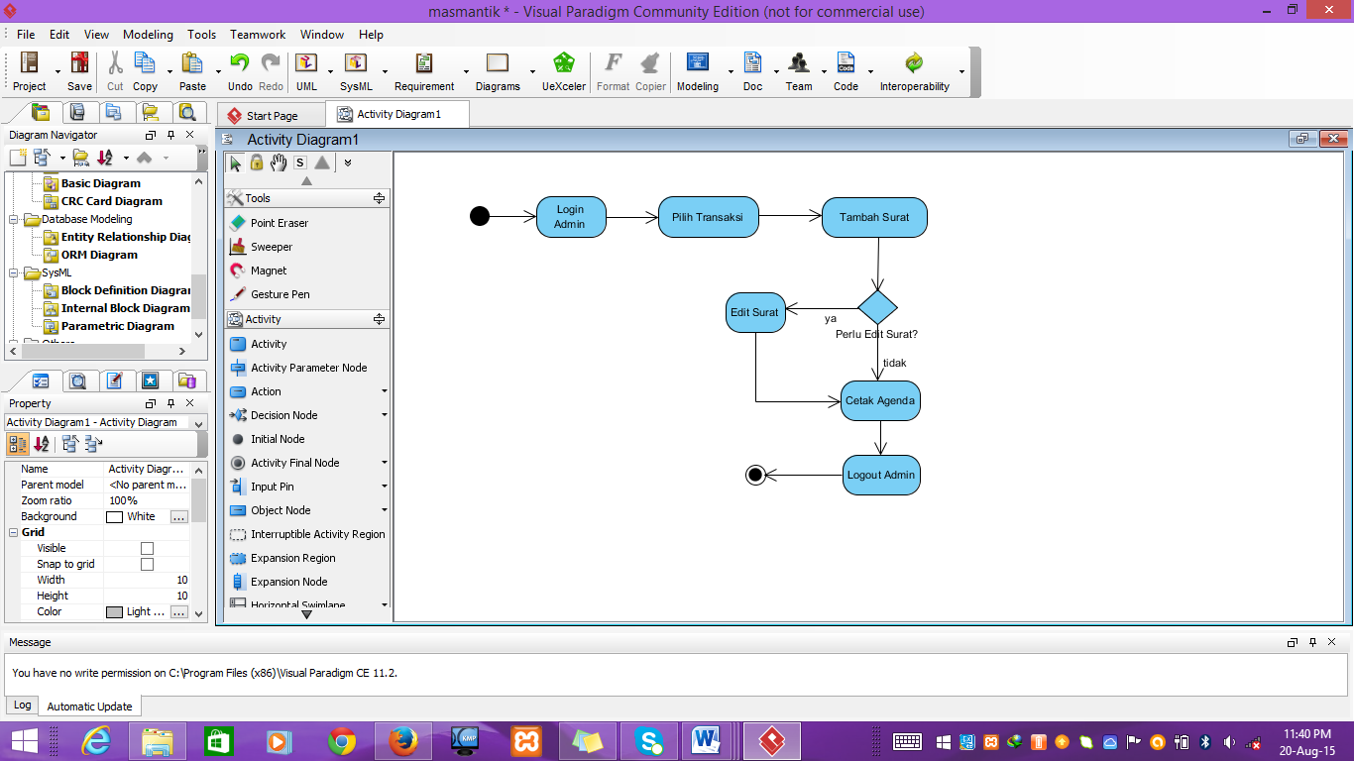

* Desain Awal Sistem

Desain awal dari sistem yang akan dibuat melalui penelitian ini dikembangkan dari analisis kebutuhan, menggunakan Microsoft PowerPoint.

* Pengguna dari aplikasi ini adalah seorang Admin (Staf Jurusan Matematika). Dimana pengguna harus login sebelum menggunakan sistem ini.

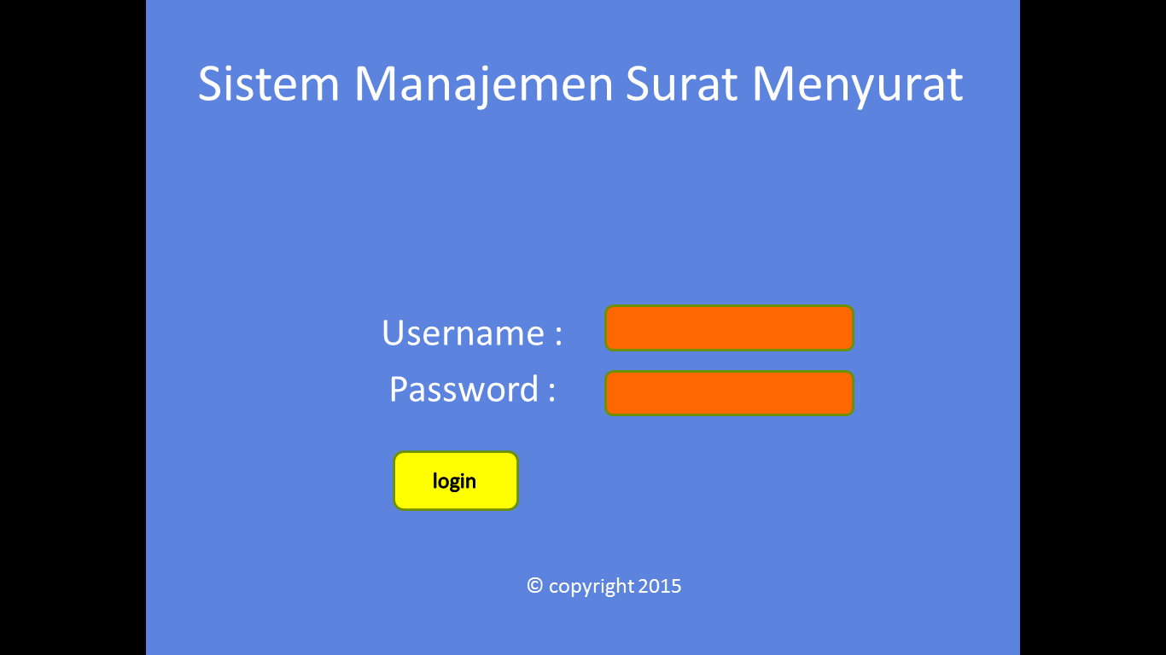

* Setelah admin login, akan ada tampilan untuk memilih transaksi yang akan dilakukan, yaitu surat masuk dan surat keluar. Admin memilih transaksi apa yang akan dilakukan.

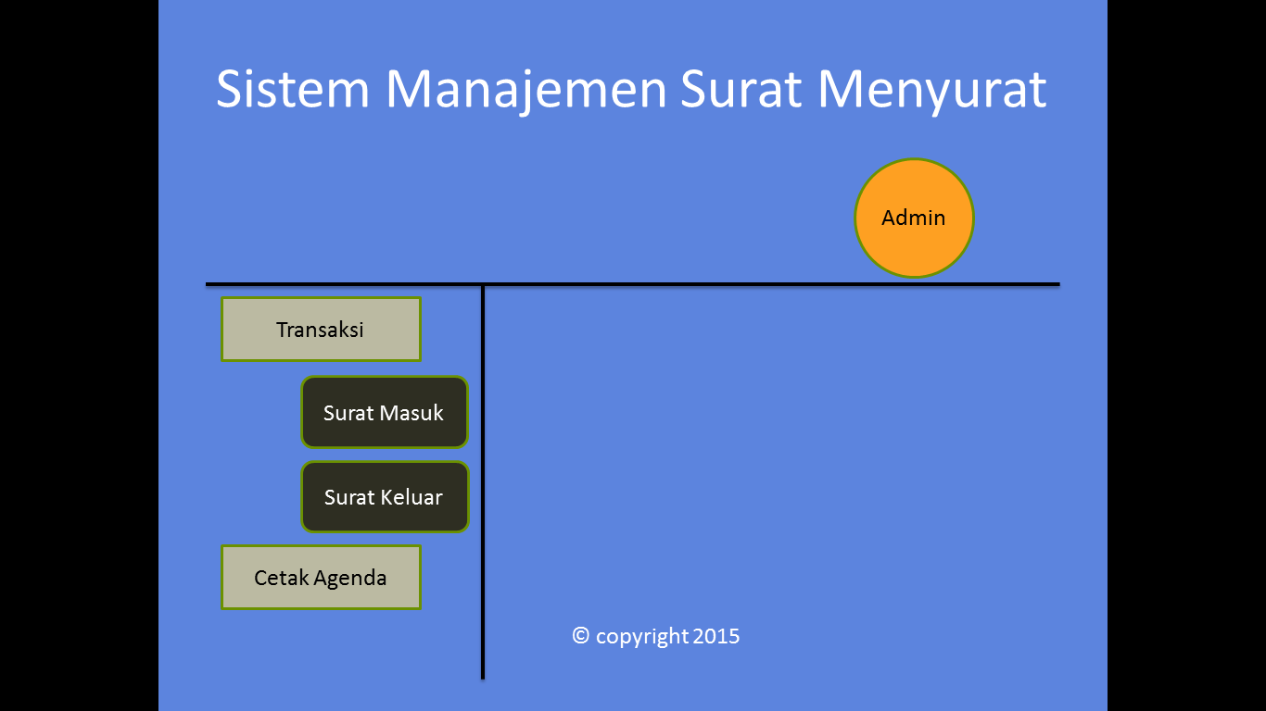

* Jika admin sudah memilih salah satu diantara transaksi yang ada akan muncul sebuah tabel yang berisi daftar surat-surat yang masuk atau keluar.

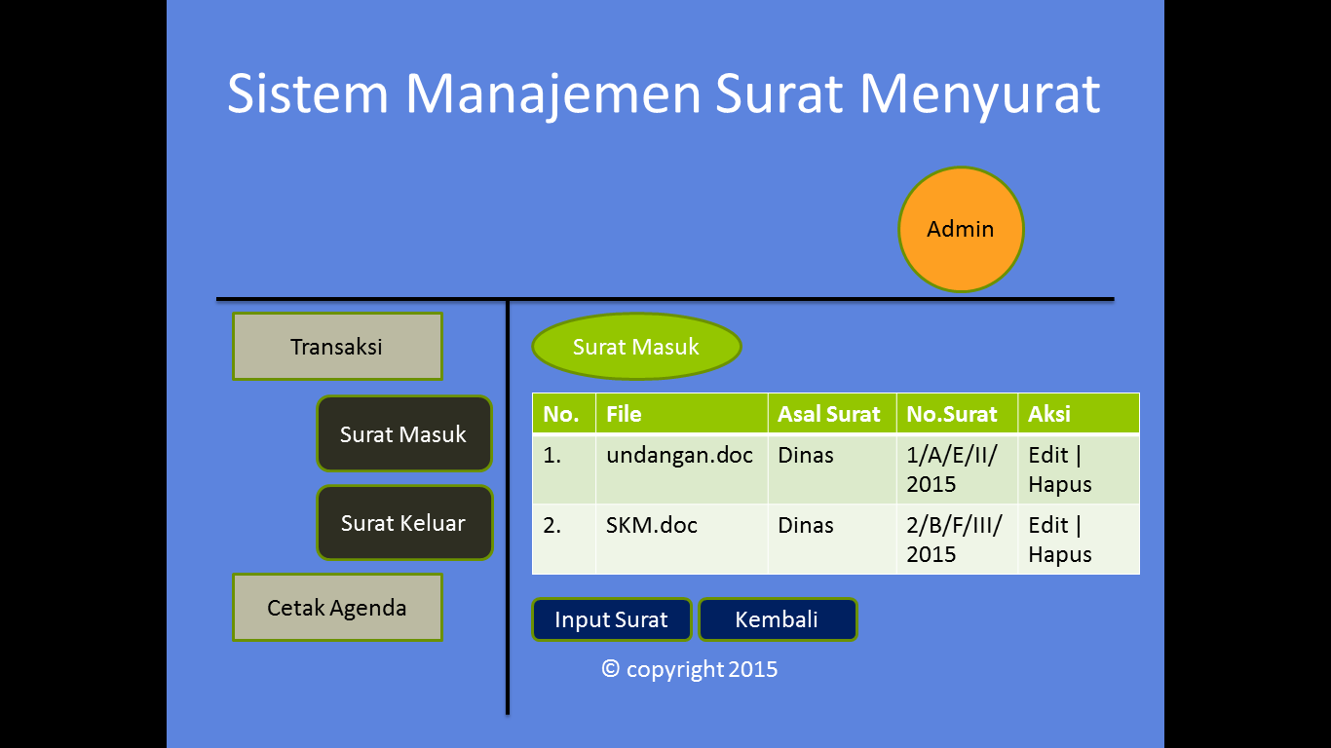

* Admin dapat mengubah, menghapus, dan menambah surat-surat tersebut. Setelah admin menambah dan mengatur masuk keluarnya surat, admin dapat merekap surat-surat tersebut berdasarkan tanggal yang diinginkan melalui konten ‘Cetak Agenda’.

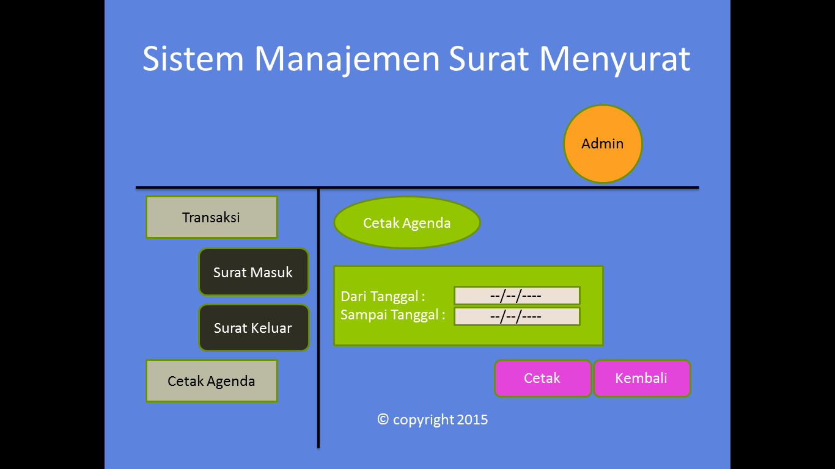

* Setelah selesai admin dapat keluar sistem dengan melogout sistem berbasis web tersebut.

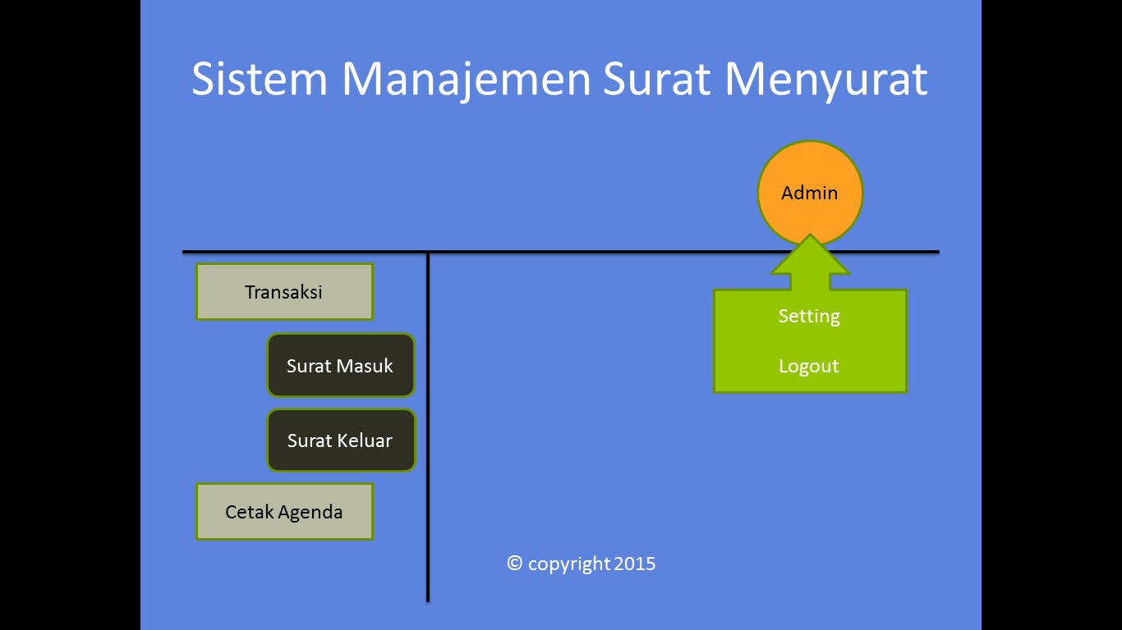

1. ***Coding & Testing***

Tahap *coding & testing* dimulai dengan membuat database yang menyimpan informasi mengenai data-data pengguna, surat keluar, surat masuk, klasifikasi surat dan data-data penting lainnya mengenai fitur-fitur yang nantinya akan ada dalam sistem berbasis web ini.

Setelah membuat database, peneliti membuat aplikasi berbasis web dengan menggunakan *FrameworkCodeigniter*.*FrameworkCodeigniter*menggunakan metode Model-View-Controller, dimana pengolahan data pada database dilakukan pada bagian Model, User Interface diolah pada bagian View, dan fungsi – fungsi yang menunjang fitur dari aplikasi berbasis web ini dibuat pada bagian Controller.

Halaman login adalah fitur pertama yang dibuat pada aplikasi berbasis web ini. Diperlukan username dan password untuk login pada sistem ini.Peneliti membuat sebuah Akun serta *UserInterface* yang diperuntukkan untuk Administrator (ditujukan untuk petugas administrasi jurusan). Peneliti membuat 2 level admin yaitu Super Admin dan Admin, dimana super admin memiliki kewenangan penuh dalam sistem ini, ia dapat mengedit klasifikasi surat, menambah dan mengatur admin-admin lain, serta melakukan tugas-tugas admin lain. Sedangkan level Admin berwenang untuk mengatur masuk-keluarnya surat-surat yang ada di Jurusan Matematika. Seorang administrator berwenang untuk menambah, menghapus, dan mengubah surat masuk maupun surat keluar. Administrator juga dapat mencetak surat disposisi dan agenda keluar-masuknya surat berdasarkan tanggal yang di inginkan.

Tampilan untuk halaman login :

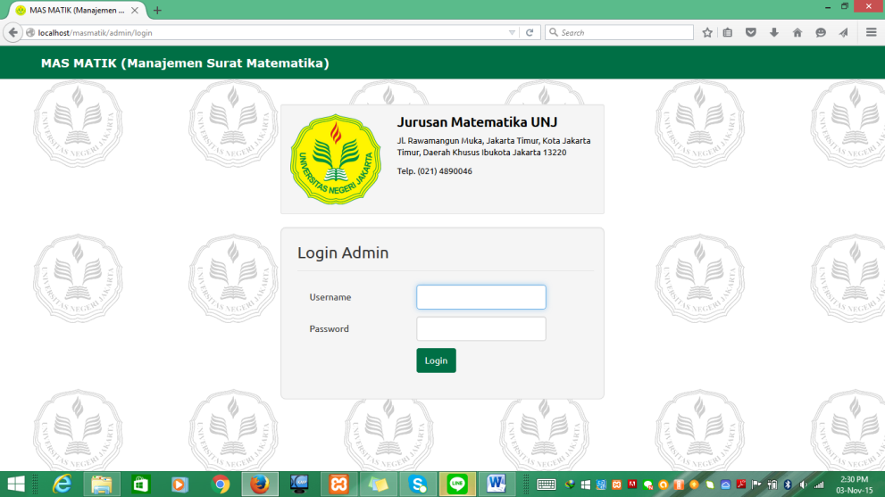

Pada awal proses, ada beberapa tools yang harus di install untuk melakukan penelitian ini seperti Adobe Dreamweaver dan web server Xampp. Peneliti membuat database yang akan digunakan dalam sistem. Database ini terdiri dari 7 tabel yaitu tabel instansi dimana tabel ini berisi data instansi terkait yang menggunakan sistem ini. Tabel surat keluat, surat masuk, surat keputusan, dan surat disposisi yang berisi informasi-informasi mengenai surat-surat yang keluar dan masuk Jurusan Matematika. Tabel klasifikasi surat yang berisi macam macam jenis surat yang ada di Jurusan Matematika. Dan tabel admin yang berisi informasi-informasi mengenai seluruh admin yang terdaftar dalam sistem.Setelah database dibuat, peneliti mulai merancang dan mendesain sistem berbasis web ini menggunakan Code Igniter, untuk memudahkan perancangan dan desain, peneliti menggunakan Adobe Dreamweaver.Bahasa yang digunakan dalam sistem ini adalah HTML, PHP, CSS, Javascript, dan Jquery.

Tahap selanjutnya peneliti membuat halaman-halaman dan konten-konten yang mendukung sistem ini.Dalam pengetesannya, penelitian menggunakan web server xampp.Setiap perubahan yang telah dibuat, peneliti selalu melakukan “trial and error” yang bertujuan dapat langsung memperbaiki jika terlihat ada kesalahan atau error. Pengerjaan ini dilakukan berulang hingga dirasa sudah tidak ada error atau bug yang terlihat jelas untuk selajutnya sistem ini menjadi draft 1.

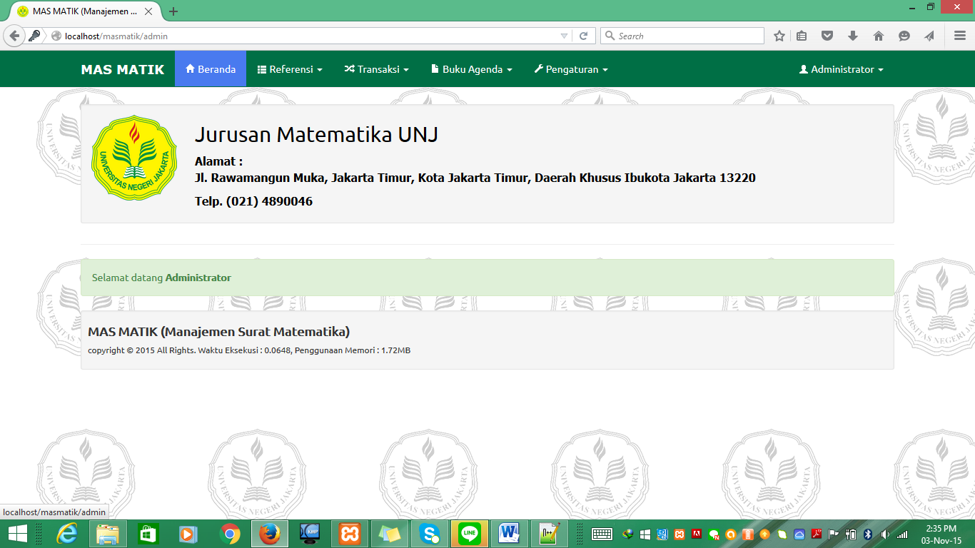Tampilan halaman awal / beranda :

Tampilan halaman klasifikasi surat :

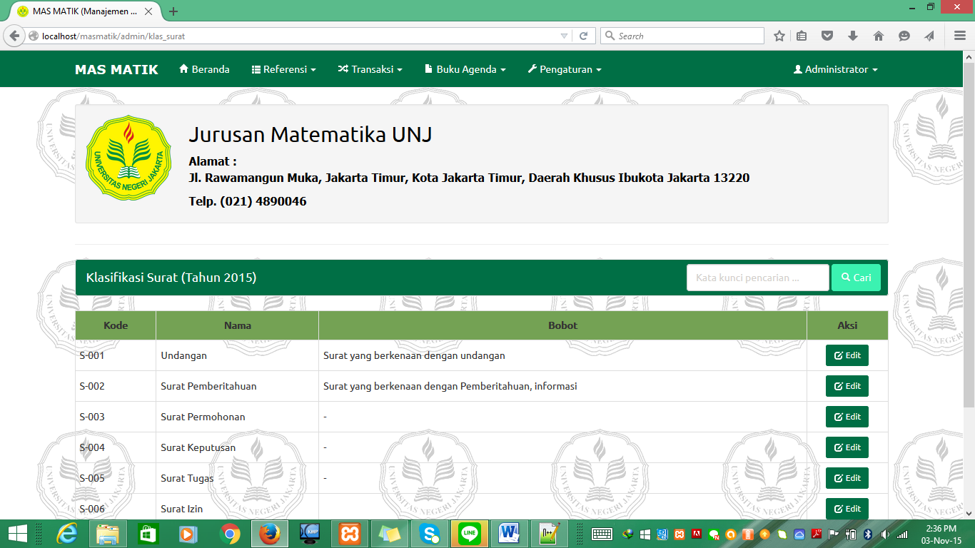

Tampilan halaman transaksi surat masuk dan surat keluar :

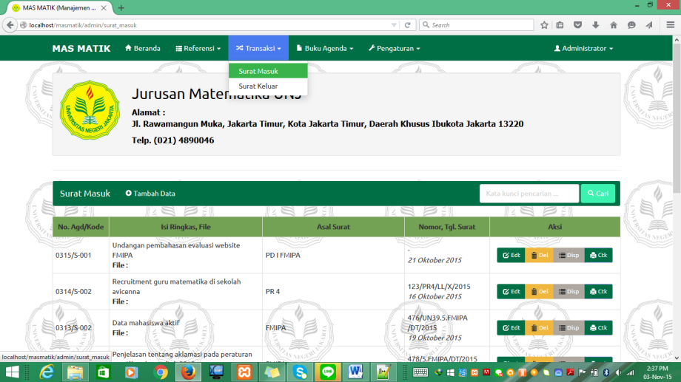

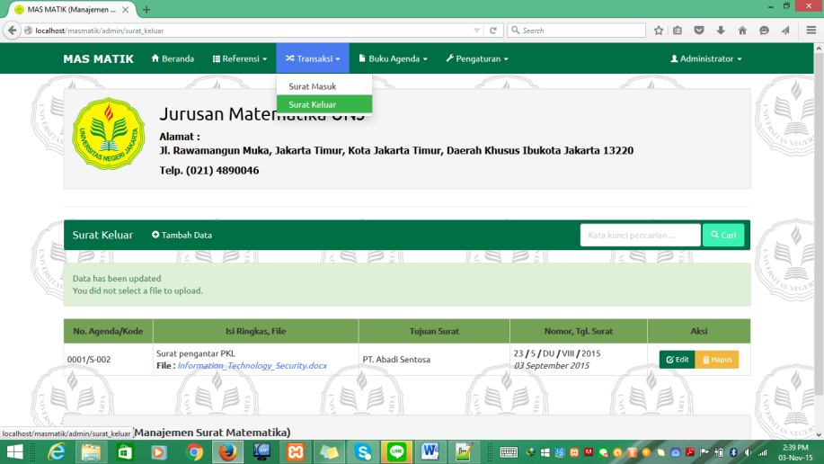

Tampilan halaman buku agenda :

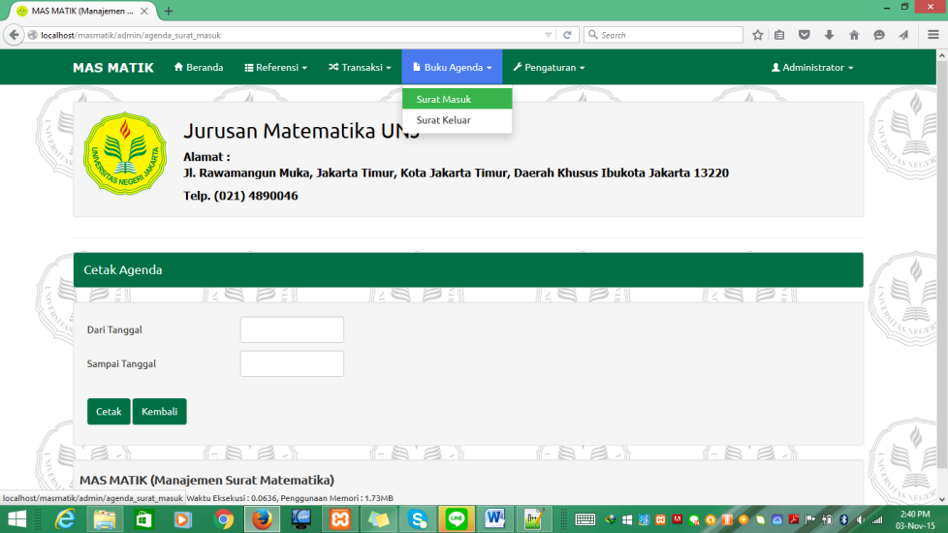

Tampilan halaman instansi pengguna :

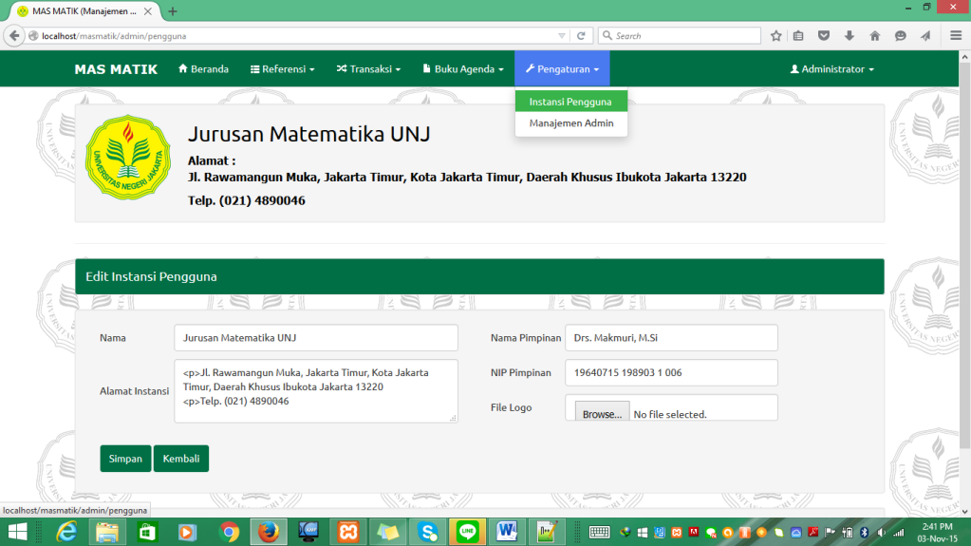

Tampilan halaman manajemen pengguna

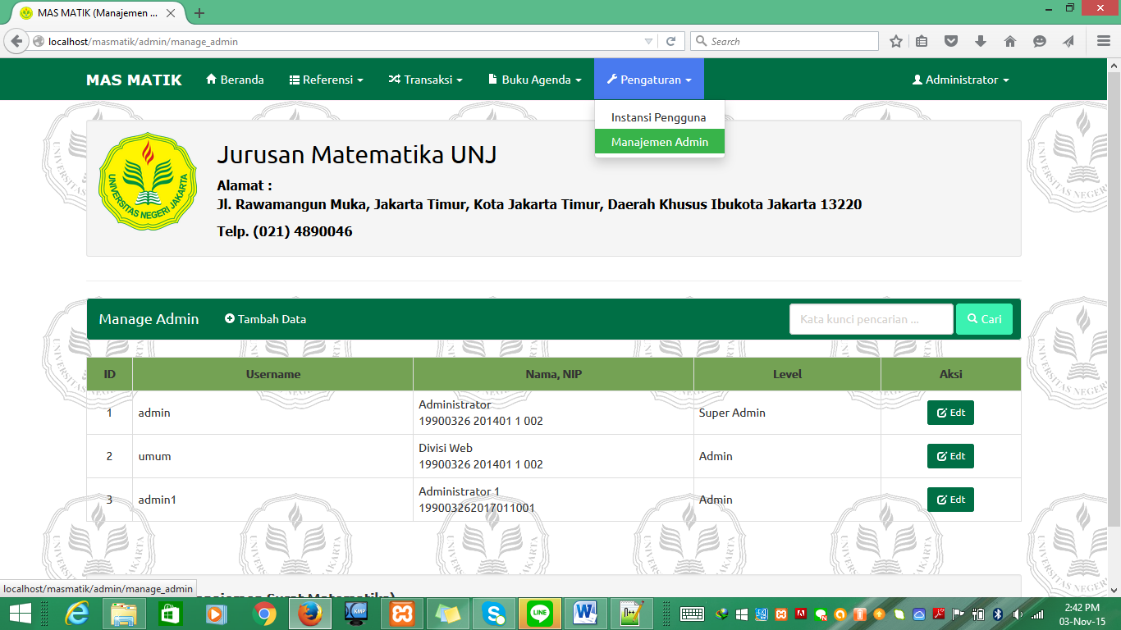

Tampilan halaman ubah password :

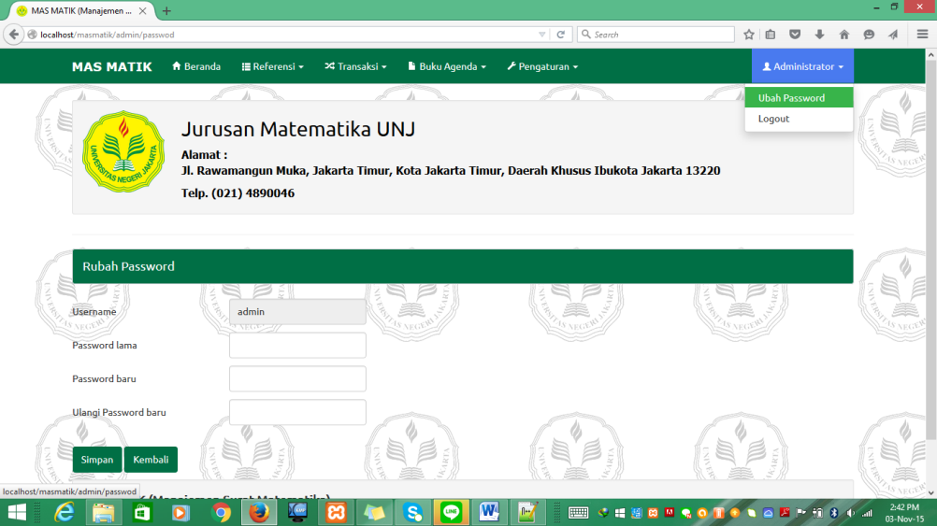

Tampilan agenda yang tercetak :

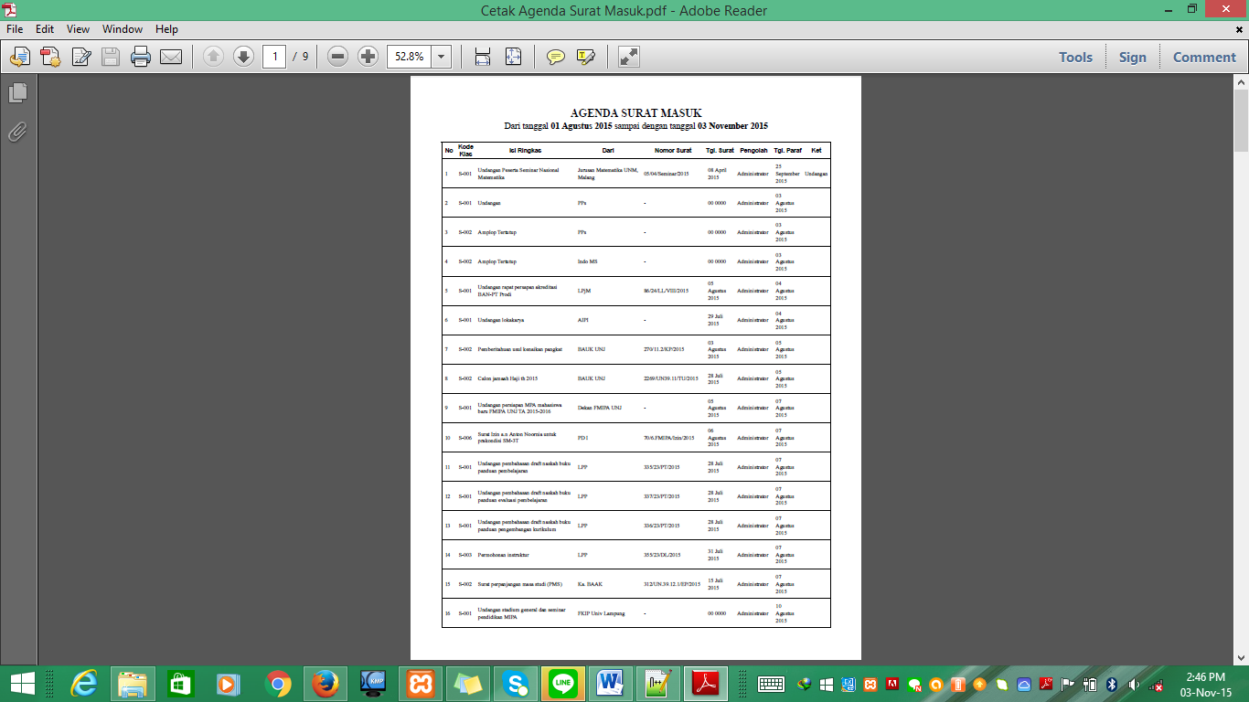

# BAB VI

# RENCANA TAHAPAN BERIKUTNYA

Tahap berikutnya dari penelitian ini adalah *Testing and Integration*.Testing/ujicoba *onetoone*dengan penguji ahlimenggunakan instrumen penilaian atau kuisioner kelayakan aplikasi.Ahli yang dilibatkan dalam pengujian aplikasi merupakan Program Studi Sistem Komputer, FMIPA UNJ.Uji ahli dimaksudkan untuk mendapatkan saran dan ulasan tentang performa aplikasi yang mencakup *userinterface*, kemanan system, dan kemudahan penggunaan aplikasi. Hasil ulasan dari para ahli akan menjadi dasar perbaikan draft-2menjadi draft-3.

Draft-3 akan diujicobakan padastaf administrasi Jurusan Matematika sebagai calon pengguna aplikasi dengan tujuan untukmelihat apakah masih ada kesalahan atau bug pada aplikasi. Hasil ujicoba kelas kecil akan menadi dasar perbaikan menjadi draft-4, sehingga aplikasi menjadi lebih sempurna. Jika tidak ada kesalahan berarti setelah ujicoba maka dapat dikatakan bahwa draft-4akan menjadi hasil akhir dari penelitian ini.

Tahap berikutnya adalah *Integration* dan*Maintenance*. Aplikasi yang telah melalui tahap-tahapan sebelumnya, akan diserahkan kepada Jurusan Matematika untuk digunakan dalam system administrasi di Jurusan Matematika.

# BAB VII

# KESIMPULAN DAN SARAN

## Kesimpulan

Penelitian sampai saat ini telah memasuki tahap *coding & testing* dan menghasilkan draft-2.Ujicoba dilakukan dengan melibatkan Ahli dibidang komputer, dan staf administrasi Jurusan Matematika. Tahap berikutnya yang akan dilaksanakan adalah *integration*, dan *Maintenance*.

## Saran

Uji ahli sebagai bagian dari tahap *coding &testing*dapat dilakukan di lingkungan kampus dengan meminta bantuan Dosen Program Studi Sistem Komputer sebagai penguji ahli, sementara calon pengguna dapat dilakukan oleh staf Administrasi Jurusan Matematika.

# DAFTAR PUSTAKA

Andika, R. (2011). *Penerapan CI (CODEIGNITER) dalam Pengembangan Sistem Informasi manajemen Surat dan Pengarsipan.* Jakarta: Skripsi, UNI Syarif Hidayatullah Jakarta.

Barthos, b. (2007). *Manajemen Kearsipan: Untuk Lembaga Negara, Swasta, dan Perguruan Tinggi.* jakarta: Bumi Aksara.

Jogianto. (2005). *Analisis dan Desain Sistem Informasi: Pendekatan Terstruktur Teori dan Praktek Aplikasi Bisnis.* Yogyakarta: Andi.

McLeod Jr., R. (2004). *Management Information Systems, ninth editions.* New Jersey: Pearson Prentice Hall.

Suparman, M. A. (2010). *Desain Instruksional Edisi 1 Cetakan Kedua.* Jakarta: Universitas Terbuka.

Santi, D.T. (2013). *Sistem Informasi Manajemen Tata Persuratan Kementrian Agama Kabupaten Pacitan*.Seminar Riset Unggulan Nasional Informatika dan Komputer FTI UNSA.

LAMPIRAN

Lampiran 1 :BiayaPenelitian

1. Bahan &Peralatan Penunjang Penelitian

|  |  |  |  |  |
| --- | --- | --- | --- | --- |
| Material | Justifikasi Pemakaian | Kuantitas | Harga Satuan  (Rp.) | Jumlah |
| Kertas A4 80gsm | Pembuatan laporan & instrument penelitian | 2 rim | 40.000 | 80.000 |
| Flashdisk 32Gb | Penyimpanan File penelitian | 2 unit | 210.000 | 420.000 |
| Toner 12A | Pencetakan Proposal, Instrumen & Laporan Penelitian | 2 unit | 545.000 | 1.090.000 |
| Personal Computer (PC) | Pengembangan & Implementasi aplikasi | 1 unit | 6.620.000 | 6.620.000 |
|  |  |  | Total | 8.210.000 |